「國民中小學校園餘裕空間活化論壇」暨
「公立國民中小學發展特色學校說明會」實施計畫
壹、依據
106-107年國民中小學餘裕空間活化暨發展特色學校專案計畫
貳、目標
- 為精進校園空間活化專業知能，以優質案例分享之方式，展現校園餘裕空間多元活化風貌具體成效，邀請專家學者、各直轄市、縣(市)政府承辦人員、學校相關人員及民間團體，共同研討整併遷校後餘裕空間及少子女化後空餘教室之活化策略。
- 以說明會方式，詳述公立國民中小學發展特色學校計畫宗旨，以鼓勵各直轄市、縣(市)政府融入十二年國教精神，推動課程、教程、工程、學程等多程品牌特色學校方案，蓄積學校特色轉型之動能，以期達到永續經營校園之目標。
參、實施內容
- 辦理單位
- 主辦單位：教育部國民及學前教育署
- 承辦單位：國立清華大學
(聯絡人：謝慧靜助理，電話03-5715131#73056或0963-663587
鄭惠今助理，電話03-5715131#73058或0987-616523)
- 協辦單位：桃園市政府教育局
- 協辦學校：桃園市平鎮區宋屋國民小學
(聯絡人：鍾佳嬑老師，電話03-4933654#111或0918-887731
黃淑芬主任，電話03-4933654#210或0922-822123)
- 日期：106年11月24日(星期五)上午9時至下午3時20分
- 地點：桃園市平鎮區宋屋國小禮堂
(桃園市平鎮區延平路2段389號)
肆、參加對象
- 各直轄市、縣(市)政府餘裕空間與特色學校承辦人員
- 欲參加推動國民中小學營造空間美學與發展特色學校計畫之學校相關人員
- 媒體記者
伍、交通路線與接駁
- 交通路線
- 高速公路：
      - 新屋/平鎮交流道（62km）下，往中壢方向，直行民族路至環南路右轉直行，至延平路再右轉，約1分鐘可見到「梅花天橋」，左前方即是宋屋國小(桃園市平鎮區延平路2段389號)。在天橋前立即左轉進入廣南路停車。
      - 東西向66號快速公路平鎮/大溪交流道下，往平鎮方向，過延平路之後迴轉，直行約50公尺，接著右轉往中壢方向經過新光合纖公司，前行500公尺後，遠望「梅花天橋」減速，右邊即是宋屋國小(桃園市平鎮區延平路2段389號)。
- 停車：車停在梅花天橋下，由廣南路口進入之茂園餐廳停車場（宋屋國小旁，桃園市平鎮區延平路2段371號)。請聽從現場交通人員之指揮。
- 公車：中壢火車站搭新竹客運往楊梅、湖口方向，遠望「梅花天橋」即可準備下車，於宋屋站下車，左側即目的地。
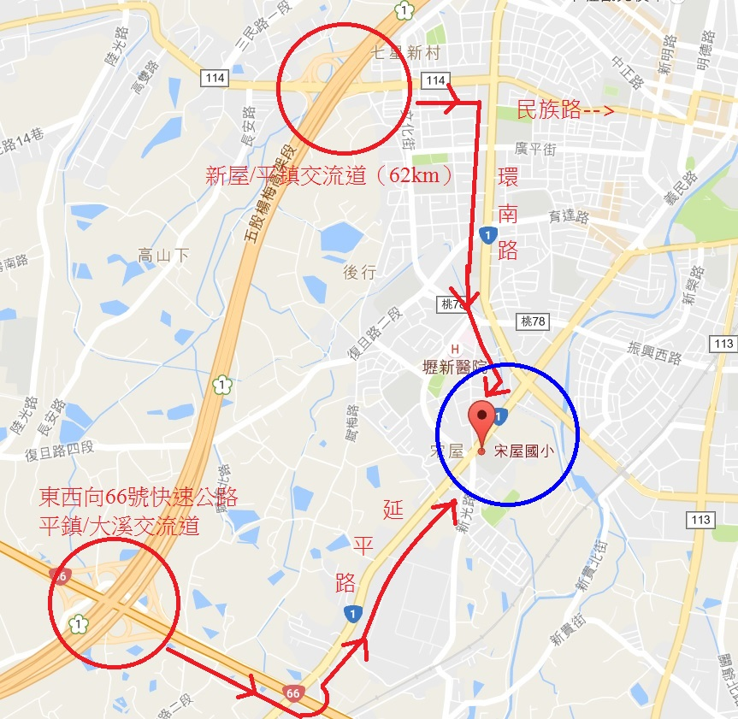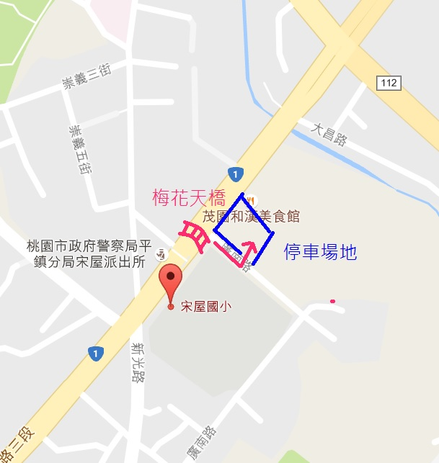
- 高鐵接駁
- 請於上午8時20分前到達桃園青埔高鐵站5號門出口集合，8時30分準時發車，約30分鐘到達本校(現場會有志工指揮引導搭車，逾時不候，請務必準時。錯過者請自行前來)。
- 回程預計下午3時30分於學校側門上車，下午4時到達桃園青埔高鐵站。

陸、報名方式
一、學校教師請至全國教師在職進修資訊網(網址：https://www1.inservice.edu.tw/)「國民中小學校園餘裕空間活化論壇」暨「公立國民中小學發展特色學校說明會」，協辦單位：宋屋國小，報名參加研習。
二、非教師人員(無法上全國教師進修網報名者)請填報名表(附件一)，並於11月17日(星期五)前傳真至宋屋國小03-4943809，或寄送E-mail至宋屋國小鍾老師(u9611219@mail.nhcue.edu.tw) ，收到後會立刻回覆，若當日沒有回覆請次日來電告知。預計錄取250人（含工作人員），依報名先後順序錄取並核給研習時數。
三、參與研習人員在課務自理原則下以公（差）假登記，全程參與人員核予6小時研習時數。
柒、流程表(如有異動，以當天實際情況為主)
時間 | 流程 | 負責單位/講座
09:00-09:20 | 報到 | 桃園市宋屋國小
09:20-09:50 | 開幕式 | 教育部國民及學前教育署  國立清華大學  桃園市政府教育局
09:50-10:00 | 中場休息 | 宋屋國小
10:00-11:00 | 餘裕空間論壇 | 主持人：林新發教授(教育部諮詢輔導委員)  發表人：葉于正助理教授(教育部諮詢輔導委員)  與談人：林淑珍校長(教育部諮詢輔導委員)
11:00-12:00 | 特色學校論壇 | 主持人：范熾文教授(教育部諮詢輔導委員)  發表人：高雄市忠孝國小  (106年特色學校特優、106年度教學卓越金質獎)  與談人：林仁煥校長(教育部諮詢輔導委員)
12:10-13:10 | 午餐、休息 | 宋屋國小
13:10-13:30 | 特色校園導覽參觀 | 宋屋國小
13:30-14:20 | 「國民中小學校園餘裕空間活化論壇暨公立國民中小學發展特色學校實施計畫」說明、問題與討論 | 國立清華大學  主持人林志成教授  協同主持人邱富源教授  協同主持人陳新平校長
14:20-14:30 | 茶敘、休息 | 宋屋國小
14:30-15:00 | 公立國民中小學發展特色學校實施計畫經費說明 | 教育部國民及學前教育署
15:00-15:20 | 綜合座談 | 教育部國民及學前教育署  國立清華大學
15:20- | 賦歸 | 宋屋國小
【注意事項】
一、餘裕空間與特色學校論壇，每案報告20分鐘，請確實把握時間。
二、各單位簡報於11月7日前將電子檔案寄至國立清華大學謝慧靜助理(hsieh2017@hotmail.com)及桃園市宋屋國小鍾佳嬑老師(u9611219@mail.nhcue.edu.tw)，俾利活動手冊製作。
玖、預期效益
- 分享校園餘裕空間活化的執行歷程與成效，提升策略與知能。
- 引導教育型態的更新與進步，發揮校園空間效益。
- 建立各直轄市、縣(市)政府、學校及民間團體三方交流之機制，有效達成本計畫執行精神。
- 鼓勵全國國民中小學持續發展特色學校深耕課程，永續教育經營。

【附件一】

「國民中小學校園餘裕空間活化論壇」暨「公立國民中小學發展特色學校說明會」
報名表(非教師專用)

單位/機關/學校 | 職稱 | 姓名 | 連絡電話
用餐需求 | 葷□素□
【注意事項】１.請於11月17日(星期五)前傳真03-4943809（如有疑問，請電洽鍾佳嬑老師，電話03-4933654#111或0918-887731）
２.學校教師請至全國教師進修網報名參加研習，研習名稱：「國民中小學校園餘裕空間活化論壇」暨「公立國民中小學發展特色學校說明會」，協辦單位：宋屋國小。
３.非教師人員請填寫本表報名傳真，學校教師請直接上網報名，勿填寫。

